台北市立松山高中九十七學年度第一學期數學科高二自然組第一次段考試題卷
- 多重選擇題 20%
1. 已知 ，， 為平面上三個非零向量，下列何者正確？
（A）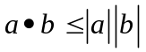 （B）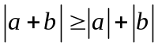 （C） 若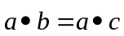則 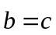（D）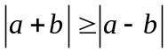
（E）若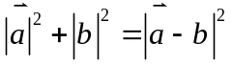 則 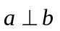
2. 已知為之垂心，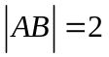，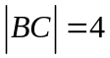，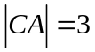，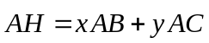，與為實數，則下列何者正確？（A）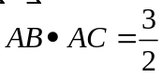 （B）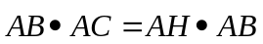（C）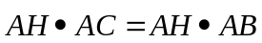 （D）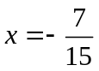（E）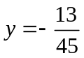
- 填充題 60%
1. 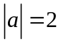 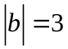 與夾角為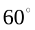 則 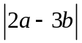 = ____
2. =（2,3） =（-3,4） 則在上的正射影為 ________
3. =（3,4） =（） 若 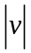= 4 求 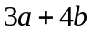有最小值時 = _______
4. 平面坐標系上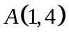 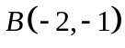 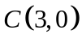 ， 在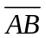上，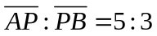
求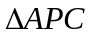之重心坐標為 ______
5. 中，為中點，在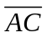上，且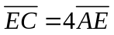，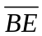與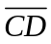交於，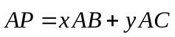
求序對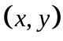= _____
6. 中，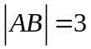，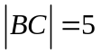，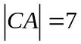 求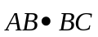= _____
7. 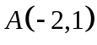 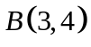 ，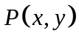為線段上之動點，求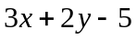之最大值為 _____
8. 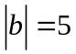 與夾角為，若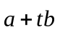與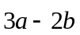互相垂直，求實數 ＝ ____
9. 中 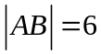，，，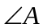的角平分線交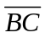於點，
則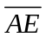的長度＝ ____
10. =（3,4） =（5,12） 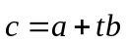 ， 為實數，若平分與之夾角，
求實數 ＝ ____
11. 過點（2,1）且與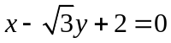 之夾角為的直線方程式為_________________
12. 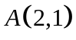 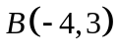 ，在直線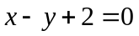上，則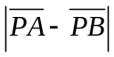的最大值為_____
- 計算題與證明題 20%
1. 三直線 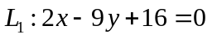 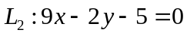 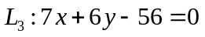 圍成，
（1）設與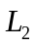的交點為，求的內角平分線方程式 （5%）
（2）求的內心坐標 （5%）
（3）求的內切圓半徑 （5%）

2. 試證 點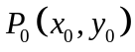到直線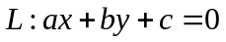的距離為 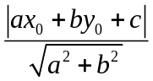 （5%）

台北市立松山高中九十七學年度第一學期數學科高二自然組第一次段考答案卷
一.多重選擇題 20% __ 班 號姓名
( 每題有5個選項 , 請選出正確選項 ; 每題全對者得10分, 未答者不給分 ; 只錯ㄧ個選項可獲 8分 , 錯兩個選項可獲4分 ,錯三個或三個以上選項者不給分。)
1. | 2.
A E | B C D
二.填充題 60%
1. | 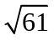 | 7. | 12
2. | （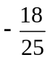，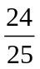） | 8. | 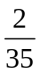
3. | 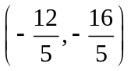 | 9. | 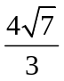
4. | 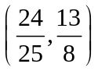 | 10. | 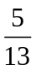
5. | 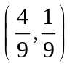 | 11. | 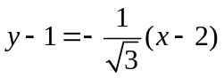 或 
6. | 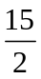 | 12. | 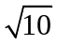
三.計算題與證明題 20%
1. | （1）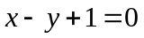  （2）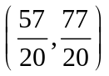  （3）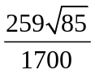
2. | 略

